梅州市福利院服务等级评定项目预算咨询服务公告

受梅州市福利院委托，梅州富昱建设咨询有限公司对梅州市福利院服务等级评定项目进行市场询价，诚邀符合本次采购要求的各潜在供应商在2025年9月8日17时00分（北京时间）前提供报价表。详细采购情况如下：
一、采购清单：
序号 | 名称 | 参数 | 数量单位 | 参考图片
 | 无障碍扶手 | 304不锈钢，栏杆1.0m高 | 24m | /
 | 适老化浴室柜套装 | 铝柜陶瓷盆；冷热水龙头；台盆扶手尺寸：约800*550mm，材质：陶瓷。 | 18个 | 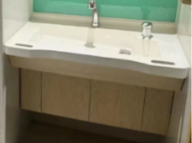
 | 马桶 | 1、主体材质：纳米雪花釉。  2、水箱盖材质：纳米雪花釉。  3、马桶盖材质：PP（聚丙烯）缓降盖板。  4、尺寸：约715*370*740mm。  5、排水方式：超漩虹吸式。 | 14项 | 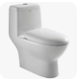
 | 浴霸 | 1、尺寸（约）：面板尺寸300*300mm，机身厚度105mm。  2、功能：需能取暖、换气、吹风、照明，面板上有数字显示。  3、功率（约）：取暖2100W，换气40W，吹风40W，照明10W。  4、安装方式：集成吊顶式，预留高度约135mm。  5、操作方式：开关式。 | 16台 | 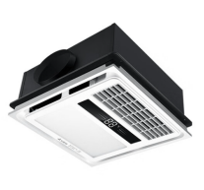
 | 小夜灯 | 1、插电款，触摸开关。  2、尺寸：60*37.5mm。  3、功率：0.3W。  4、色温：3000K。  5、显色指数：Ra83.1。  6、材质：金属+阻燃PC。 | 160个 | 
 | 腰背按摩器 | 0.8*1.2*1.7m，国标Q235焊接钢管 | 1个 | 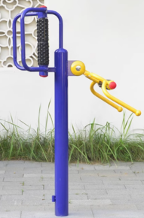
 | 三位扭腰机 | 阻尼，1.2*1.2*1.5m，国标Q235焊接钢管 | 1个 | 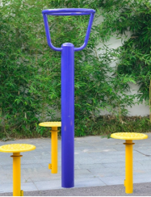
 | 腿部按摩器 | 0.45*0.4*1.8m，国标Q235焊接钢管 | 1个 | 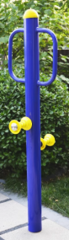
 | 划船器 | 限位0.85*1.1*0.9m，国标Q235焊接钢管 | 1个 | 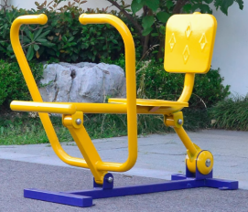
 | 太极揉推器 | 1.0*0.9*1.7m，国标Q235焊接钢管 | 1个 | 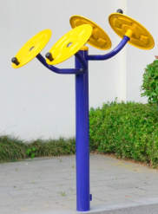
 | 铝百叶 | 材质：铝材 | 20m² | 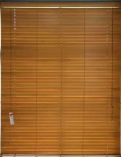
 | 布艺窗帘 | 材质：棉麻 | 28m | 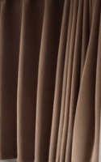
 | 高精密医用帘 | 抗菌医用帘，含轨道，双色高精密，材质：聚酯纤维 | 234.6m | 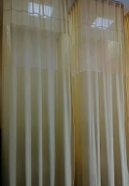
 | 高精密医用帘 | 抗菌医用帘，不含轨道，双色高精密，材质：聚酯纤维 | 133.4m
二、报价要求：
按照采购清单，完善报价表格的单价和总价并加盖公章，再将报价表原件邮寄或扫描件发送到邮箱。产品报价含包装，运输，安装，调试及各项税费。
三、报价表递交截止时间：
2025年9月8日17时00分。
四、询价结果的运用：
本次市场询价根据供应商提供的价格作为本项目采购招标控制价的参考。
五、联系方式：
名称：梅州富昱建设咨询有限公司
地址：梅州市梅江区芹洋西路奥园半岛一号B3-17号
项目联系人：胡小姐
联系方式：17868059630
邮箱：gdfyzxgs@163.com

采购人：梅州市福利院
代理机构：梅州富昱建设咨询有限公司
日期：2025年9月3日

梅州市福利院服务等级评定项目报价表

序号 | 名称 | 数量单位 | 单价（元） | 总价（元）
 | 无障碍扶手 | 24m
 | 适老化浴室柜套装 | 18个
 | 马桶 | 14项
 | 浴霸 | 16台
 | 小夜灯 | 160个
 | 腰背按摩器 | 1个
 | 三位扭腰机 | 1个
 | 腿部按摩器 | 1个
 | 划船器 | 1个
 | 太极揉推器 | 1个
 | 铝百叶 | 20m²
 | 布艺窗帘 | 28m
 | 高精密医用帘 | 234.6m
 | 高精密医用帘 | 133.4m
报价总计大写：人民币 ；小写：￥ 元

报价公司名称（盖章）：
地址：
联系人：
联系电话：
日期： 年 月 日

